PENDIDIKAN LINGKUNGAN HIDUP MELALUI MEDIA KONTEKSTUAL BERBANTUAN ICT BAGI ANAK DIDIK DAN ORANG TUA DI RUMAH BACA MUZAKIR GNG. H. HASAN KELURAHAN BANGKA BELITUNG LAUT KOTA PONTIANAK

Rosanti¹, Rika Anggela² , Rina³
^{1,2,3}Program Studi Pendidikan Geografi Fakultas Ilmu Pendidikan dan Pengetahuan Sosial IKIP PGRI Pontianak, Jalan Ampera Nomor 88 Pontianak
¹e_mail :rosanti-30@yahoo.co.id

Abstrak
Tujuan dalam pengabdian masyarakat ini adalah ingin memberikan Pendidikan Lingkungan Hidup Melalui Media Kontekstual Berbantuan ICT bagi Anak Didik dan orang tua di Rumah Baca Muzakir Gng. H. Hasan Kelurahan Bangka Belitung Laut Kota Pontianak. Metode yang digunakan dalam pengabdian ini adalah survei lapangan dan Tinakan. Survey lapangan dilakukan dengan mendatangi lokasi, berkoordinasi dengan Ketua RW dan Pengelola Rumah Baca Muzakir. Tindakan yang dilakukan adalah pengadaan Alat, Bahan, dan Materi Pendidikan Lingkungan Hidup melalui Media Kontekstual berbantuan ICT di Rumah Baca Masyarakat Gang H. Hasan kota Pontianak dapat dilihat bahwa pelaksanaan telah sesuai dengan tujuan yang ingin dicapai. Tercapainya tujuan PKM ini terlihat dari dokumentasi berupa surat tugas yang disahkan oleh pejabat setempat, berita acara dan absen kehadiran, serta fhoto-fhoto kegiatan berlangsung yang menunjukan antusias ibu dan anak serta warga di lingkungan Rumah Baca Muzakir Gang H. Hasan Kota Pontianak.

Kata Kunci : Pendidikan Lingkungan Hidup, Media Kontekstual, Rumah Baca Muzakir

Abstract
The aim of community service is to provide environmental education through ICT-assisted contextual media for students and parents in Muzakir Reading House, Gng. H. Hasan Kelurahan Bangka Belitung Laut Pontianak City. The method used in this service is the field survey and Action. The field survey was conducted by visiting the location, coordinating with the Head of RW and the Manager of Muzakir Reading House. The action taken is the procurement of Tools, Materials, and Materials for Environmental Education through ICT-assisted Contextual Media at the Reading Hall of the H. Hasan Community in Pontianak city. It can be seen that the implementation is in accordance with the objectives to be achieved. The achievement of the PKM objectives is evident from the documentation in the form of a letter of assignment that was endorsed by local officials, minutes and attendance absences, as well as photos of ongoing activities that show the enthusiasm of mothers and children as well as residents in the Muzakir Gang H. Hasan Reading House in Pontianak City.
Keywords: Environmental Education, Contextual Media, Muzakir Reading House

PENDAHULUAN
Masalah lingkungan menjadi fokus utama dalam perkembangan dunia sekarang ini. Permalahan Lingkungan identik dengan adanya hubungan kehidupan manusia dengan ekologi. Soerjani (2009) menyatakan bahwa masalah kehidupan sebagian timbul karena ulah manusia seperti pencemaran sungai oleh industri, penumpukan limbah sumber daya yang tersia-sia di pasar-pasar dan rumah”. Satu diantara permasalahan yang kerap kali muncul serta belum bisa maksimal diselesaikan sampai saat ini ialah pencemaran sungai Kapuas oleh berbagai limbah rumah industri maupun rumahan.
Sungai Kapuas menjadi tempat yang sangat rawan dijadikan tempat praktis dalam mencemari lingkungan. Dimana kebiasaan utama masyarakat mulai dari anak-anak bahkan orang tua membuang sampah atau limbah rumah tangga langsung ke Sungai, dan itu sudah menjadi hal yang biasa bagi mereka. Prilaku tersebut menjadi kebiasaan yang secara tidak disadari menjadi budaya selama ini. Untuk mengubah sikap dan prilaku tersebut maka perlu adanya pendidikan lingkungan hidup. Pendidikan lingkungan hidup merupakan pembelajaran yang dilakukan untuk membantu seseorang atau sekelompok masyarakat dalam memahami lingkungan hidup dengan tujuan akhir untuk meningkatkan perlindungan dan sikap bertanggung jawab terhadap lingkungan hidup.
Hubungan tersebut diwujudkan dengan sikap dan perilaku masyarakat dalam pengelolaan lingkungan pada kehidupan sehari-hari. Sikap yaitu suatu reaksi dari suatu perangsang atau situasi yang dihadapiungkapan demikian akan memunculkan perilaku masyarakat yang berwawasan lingkungan, sedanglkan perilaku yang dimaksud ialah tindakan yang dilakukan seseorang dalam memanfaatkan lingkunganananya, yang diwujudkan dengan dampak baik positif maupun negatif.
Sikap dan Prilaku yang positif pastinya itu yang pada dasarnya diinginkan oleh berbagai kalangan masyarakat bahkan Instansi pemerintahan. Sikap dan prilaku yang positif dalam mengelola lingkungan hidup sangatlah penting bagi seluruh masyarakat, namun hal yang paling utama harus dicapai ialah menanamkan sikap dan prilaku peduli lingkungan hidup yang dimulai sejak dini atau anak-anak.
Seyogyanya pendidikan apapun itu dimulai dari lingkungan keluarga. Melalui keluarga maka, sikap dan prilaku dalam sehari-hari akan dterapkan dimanapun seseoarang berada. Begitu pula dengan pendidikan lingkungan hidup, seharusnya sudah dimulai dari dalam keluarga dahulu, namun tidak semua anggota keluarga bisa memiliki pemahaman apalagi sikap dan prilaku tentang pendidikan lingkungan hidup.
Mengingat pentingnya Pendidikan lingkungan hidup, berbagai instansi pendidikan formal maupun non formal sudah banyak yang meberikan pendidikan tersebut yang dimulai sejak dini. Di Gng. H. Hasan, Jln. Adi Sucipto Kota Pontianak terdapat Rumah Baca Muzakir merupakan wadah pendidikan nonformal. Tempat tersebut berada atas di bantaran Sungai Kapuas.
Anak didik yang belajar di rumah baca Muzakir, mereka juga merupakan generasi penerus dalam masyarakat yang nantiya akan mengelola lingkungan disekitar tempat tinggal mereka. Selain itu, Anak didik yang belajar di tempat tersebut sebagian besar tinggal di bantaran sungai. Tempat tersebut juga memberikan layanan belajar membaca dan menulis serta menghafal Al-Quran kepada anak-anak yang berada di lingkungan tersebut. Untuk itu, rumah baca Muzakir sangat cocok dijadikan sebagai tempat untuk memberikan pendidikan lingkungan hidup yang dimulai sejak dini, terutama bagi anak didik yang belajar di tempat itu. Selain sebagai anak didik yang belajar di rumah baca Muzakir, mereka juga merupakan generasi penerus dalam masyarakat yang nantiya akan mengelola lingkungan disekitar tempat tinggal mereka. Anak didik yang belajar di tempat tersebut sebagian besar tinggal di bantaran sungai. Dalam catatan Direktorat PLS Depdiknas (2006) menyatakan bahwa Taman Bacaan Masyarakat dapat dimanfaatkan sebagi sarana mendapatkan ilmu pengetahuan. Untuk itu rumah baca Muzakir juga dapat digunakan dalam memberikan ilmu pengetahuan khususnya PKM ini.
Pendidikan Lingkungan Hidup (PLH) yang ingin dilakukan oleh Tim Dosen yang akan melakukan Pengabdian Keada Masyrakat ialah memberikan konsep serta contoh kontekstual melalui media ICT yang berkenaan dengan pendidikan lingkungan hidup. Hal ini penting karena permasalahan lingkungan yang ada di bantaran Sungai Kapuas merupakan hasil dari akumulasi perilaku manusia yang semakin krusial dan global, yang dilakukan baik oleh beberapa oknum tertentu baik dari anak-anak sampai orang tua. Selain itu, PLH merupakan salah satu langkah intervensi dalam pembinaan pembentukan perilaku yang bertanggung jawab terhadap lingkungan hidup. Kerusakan alam yang terjadi pada dasarnya lebih dititikberatkan pada kemampuan manusia untuk melihat dengan jangkauan jauh melampaui batas kepentingan sendiri di samping kemampuan dalam melihat kenyataan yang sebenarnya dalam kehidupan (Soerjani, 1997).
Pendidikan lingkungan saat ini sudah diwajibkan dalam kurikulum sekolah, namun belumlah dapat di imlementasikan secara maksimal oleh seluruh jenjang pelaksana pendidikan, apalagi di tempat bimbingan belajar yang banyak menyebar diberbagai wilayah. Untuk itu, Tim PKM juga ingin memeberikan pendidikan yang sama pada anak didik serta orang tua yang belajar di Rumah Baca Muzakir tersebut. Mengingat pentinnya peran orang tua sebagai panutan/contoh bagi anak-anak mereka dirumah atau dalam keluarga dalam memberian pendidikan lingkungan hidup, maka Tim PKM ini mengadakan kegiatan dan mengundang anak didik dan ibu mereka untk sama belajar tentang pendidikan lingkungan hidup. PKM (Pengabdian Kepada Masyarakat) yang dimaksud ialah ingin memberikan; “Pendidikan Lingkungan Hidup Melalui Media Kontekstual Berbantuan ICT bagi orang Tua dan anak yang berada di Rumah Baca Muzakir Gng. H. Hasan Kelurahan Bangka Belitung Laut Kota Pontianak”.
METODE
Metode pelaksanaan Pendidikan Lingkungan Hidup melalui Media Kontekstual berbantuan ICT Gang H. Hasan Kota Pontianak menggunakan Survei dan Tindakan. Menurut Iskandar (2008: 66) Penelitian survey adalah penelitian yang dilakukan melalui pengamatan langsung terhadap suatu gejala atau pengumulan informasi dari populasi besar maupun kecil, tetapi data yang dipelajari merupakan data populasi tersebut. Kegunaan lainnya dari penelitian survey adalah untuk mengadakan evaluasi. Disini yang menjadi pertanyaan pokok adalah: sampai seberapa jauh tujuan yang digariskan pada awal program tercapai atau mempunyai tanda-tanda akan tercapai (Singarimbun & Effendi, 1989: 5). Metode tersebut akan dijelaskan pada bagian berikut ini:
- Survei Lapangan
Dalam pelaksanaan survei, seluruh tim melaksanakan tahapan berikut ini;
- Survei lapangan langsung mendatangi Ketua RW dan Pengelola Rumah Baca Muzakir (Bapak Efrizar dan Ibu Yulida), Jln. Adi Sucipto, Gang H. Hasan Kota Pontianak. Hal bertujuan untuk mendapatkan informasi kegiatan yang sering dilakukan di daerah tersebut serta sekaligus meminta izin mengadakan PKM di tempat tersebut.
- Koordinasi dengan pihak Rumah baca Muzakir dan kepala Rukun Tetangga (Rt) untuk menentukan kesepakatan mufakat antara waktu dan tempat pelaksanaan Pengabdian kepada masyarakat ini.
- Survei Lapangan bertujuan untuk mendapatkan informasi sekaligus memberi informasi tentang serangkaian rencana pelaksanaan program Pengabdian ini yang disampaikan kepada warga masyarakat, anak didik dan orang tua mereka serta masyarakat khususnya Gang H. Hasan Kota Pontianak.
- Tindakan (Action)
Berdasarkan hasil survei, maka tim membuat perencanaan sebagai dasar melaksanakan kegiatan PKM initersebut. Perencanaan yang dimaksud meliputi:
- Pengadaan Alat dan Bahan
Adapun alat dan bahan, yang dibutuhkan untuk pendidikan lingkungan hidup pada anak didik dan orang tua di Gang H. Hasan Kota Pontianak sebagai berikut:
 | Alat | : | Laptop, Proyektor/Infocus, Layar infokus, Sound Sistem, Mikropon, Materi berbantukan ICT (Power point).
 | Bahan | : | Kertas A4, Tita Printer.
 | Sumber Baca | : | Ringkasan Materi Pendidikan Lingkungan Hidup.
 | Cara Kerja | : | Merancang dan Membuat materi pendidikan lingkungan hidup secara kontekstual menggunakan microsoft poworpoint melalui laptop serta membuat ringkasan materi dalam bentuk hardcopy atau di print menggunakan kertas dan di bagikan kepada anak didik serta orang tua mereka.
- Pelaksanaan Program
Pelaksanaan yang akan dilakukan seluruh Tim dalam kegiatan ini dapat berupa:
- Penyampian konsep dan contoh pendidikan lingkungan hidup secara kontekstual berbantuan ICT kepada anak didik dan orang tua di rumah baca Muzakir.
HASIL DAN PEMBAHASAN
Pelaksanaan kegiatan pengabdian kepada masyarakat yang bertema ”Pendidikan Lingkungan Hidup melalui Media Kontekstual berbantuan ICT bagi Anak Didik dan Orang Tua di Rumah Baca Muzakir Gng. H. Hasan Kelurahan Bangka Belitung Laut Kota Pontianak” merupakan kelanjutan dari kegiatan PKM sebelumnya yaitu Merintis Rumah Baca Muzakir. Rumah baca Muzakir merupakan tempat belajar mengaji anak-anak dan terdapat pula tempat diatas bantaran sungai yang dijadikan sarana santai masyarakat setempat. Untuk melaksanakan PKM ini, maka Tim memutuskan untuk membuat perencanaan yang meliputi :
- Membuat Roundown Acara serta menyiapkan kelengkapan PKM seperti mendesain dan memesan serta mencetak Benner dan Sertifikat sesuai tema di atas.
- Pengadaan Alat, Bahan, dan Materi Pendidikan Lingkungan Hidup melalui Media Kontekstual berbantuan ICT. Adapun alat dan bahan, yang dibutuhkan untuk PKM di Gang H. Hasan Kota Pontianak tersebut sebagai berikut:
 | A Alat | : | Laptop, Proyektor/Infocus, Layar infokus, Sound Sistem, Mikropon, Materi berbantukan ICT (Power point).
 | B Bahan | : | Kertas A4, Tita Printer.
 | S Sumber Baca | : | Ringkasan Materi Pendidikan Lingkungan Hidup.
 | C Cara Kerja | : | Merancang dan Membuat materi pendidikan lingkungan hidup secara kontekstual menggunakan microsoft poworpoint melalui laptop serta membuat ringkasan materi dalam bentuk hardcopy atau di print menggunakan kertas dan di bagikan kepada anak didik serta orang tua mereka.

- Pelaksanaan Program
Pelaksanaan yang akan dilakukan seluruh Tim dalam kegiatan ini dapat berupa:
- Pada tanggal 5 November 2018, Tim dosen kembali mendatangi pengelola rumah baca Muzakir di Gang H. Hasan Kota Pontianak. Hal bertujuan untuk memberikan Undangan menghadiri PKM kepada orang tua dari anak didik melalui Pengelola dan deserahkan ke anak didik.
- Pada tanggal 5 November 2018, Tim dosen PKM dibantu Pengelola menemui dan koordinasi dengan Ketua Rukun Warga (Rw) ditempat tersebut, dengan tujuan kedatangan Tim yaitu menyampaikan undangan serta meminta beliau memberikan kata sambutan pada pelaksanaan PKM.
- Pada hari Sabtu, tanggal 9 November 2019, Pukul 7. 30 Tim dosen datang ke lokasi membawa dan menyiapkan:
1. Roundown acara dan Materi Pendidikan Lingkungan Hidup berupa Draf fhotocopy sebagai sumber belajar.
2. Memasang Benner di tiang Rumah Baca Muzakir.
3. Memasang Alat untuk menyampaikan materi pendidikanlingkungan hidup melalui Media Kontekstual berbantuan ICT. Adapun alat dan bahan, yang disiapkan atau dipasang untuk pendidikan lingkungan pada anak didik dan orang tua di Gang H. Hasan Kota Pontianak sebagai berikut:
 | Alat | : | Laptop, Proyektor/Infocus, Layar infokus, Sound Sistem, Mikropon, Materi berbantukan ICT (Power point).
- Selanjutnya, pukul 8.30 Wibb, tim dosen melaksanakan kegiatan PKM sesuai dengan rencana yang dibuat, dimana pada kegiatan awal; tim dosen membuka acara dengan mengucapkan salam dan berdoa.
- Ketua Tim memnyampaikan tujuan dan informasi yang berkaitan dengan serangkaian rencana pelaksanaan program Pengabdian ini kepada seluruh peserta dan undangan yang hadir.
- Pengelola Rumah Baca juga memberikan kata sambutan dalam kegiatan PKM ini.
- Ketua RW juga memberikan kata sambutan untuk kegiatan ini.
- Kepala Lurah Kecamatan Bangka Belitung Laut datang menghadiri PKM ini, oleh ketua Rw dan tim meminta beliau memberikan kata sambutan pada acara ini.
- Pelaksanaan kegiatan PKM dihadiri oleh 24 peserta yang terdiri dari ibu dan anak didik, warga setempat, Bapak Kepala Lurah Bangka Belitung Laut, Ketua RW, serta mashasiswa.
- Setelah kata sambutan, maka pukul 8.30 penyampaian materi tentang Pendidikan Lingkungan Hidup Melalui Media Kontekstual Berbantuan ICT bagi Anak Didik dan orang tua di Rumah Baca Muzakir Gng. H. Hasan Kelurahan Bangka Belitung Laut Kota Pontianak.
- Peserta yang hadir menunjukkan antusiasme cukup besar terhadap program pengabdian dari tim PKM dosen Pendidikan Geografi IKIP PGRI Pontianak, antusiasme ditampakan dengan anak-anak dan ibu-ibu yang hadir melihat atau memperhatikan penyampaian materi oleh narasumber yaitu Bapak Dony Andrasmorao, M. Pd, memperhatikan tampilan media-media kontekstual yang dapat memberikan pemahaman pada materi yang sedang dijelaskan. Selain itu, terdapat 4 orang ibu yang bertanya dan memberikan pendapat tentang menyikapi permasalahan lingkungan seperti; 1) bagaimana mengatasi masalah sikap dan prilaku keluarga mereka dalam membuang sampah sembarangan?,2) menceritakan pengalaman diri mereka dalam memanfaatkan sampah bekas minuman mineral sebagai kreatifitas (Pohon telor) yang bernilai ekonomis,3) menanyakan bagaimana cara membuat anak-anak mereka pintar dalam mengelola sampah?, 4) bagaimana menghindari rasa malu saat mengelola daur sampah yang ada di lingkungan mana pun?”. Seluruh peserta yang bertanya di beri doorprize/hadiah sebagai ucapan terimasih dan penghargaan bagi mereka yang memahami konsep pendidikan lingkungan hidup dalam aplikasi kehidupan nyata mereka.
- Selanjutnya pemateri memberikan pertanyaan kembali tentang pendidikan lingkungan hidup kepada peserta, dan terdapat lebih dari tiga orang yang mengacungkan tangan karena ingin bertanya namun yang dipilih hanya 3 orang (menyesuaikan jumlah hadiah dan waktu yang terbatas), dan ke-3 peserta diberi hadiah juga.
- Kegiatan PKM selesai dilaksanakan pada hari yang sama mulai jam 08.30 sampai dengan 11.45 Wib, dan kegiatan tersebut ditutupdengan megucapkan salam, berdoa, dan fhoto bersama, serta selesai sesuai dengan tujuan yang diharapkan. Tujuan yang dimaksud ialah PKM dinyatakan lancar dan selesai apabila dimana keberhasilan indikator yang di inginkan tercapai. Lebih lanjut mengenai partisipasi tim dan warga dalam merealisasikan program dapat dilihat pada gambar 1 berikut:
Gambar. 1. Sambutan dari Ketua Rw dalam Membuka Acara/Kegiatan PKM
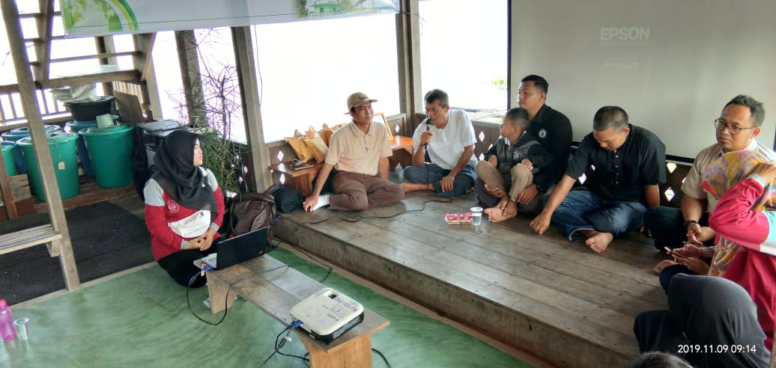

Gambar. 2. Laporan Kegiatan PKM oleh Ketua Tim Pengusul
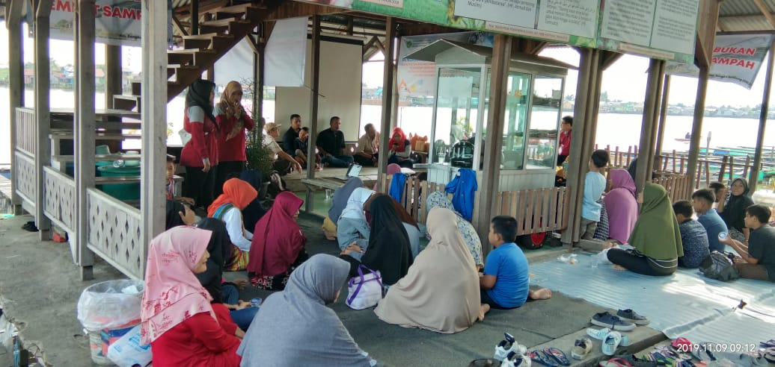
Gambar 3. Penyampaian Materi Pendidikan Lingkungan Hidup melalui Media ICT berbasis Kontekstual
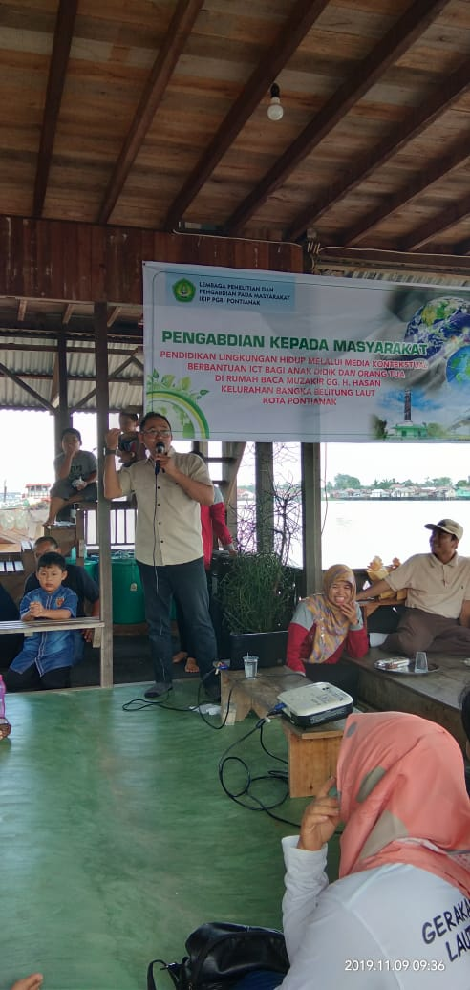
Gambar 4. Sesi Tanya Jawab tentang pemahaman materi Pendidikan Lingkungan Hidup bagi Anak Dan Ibu
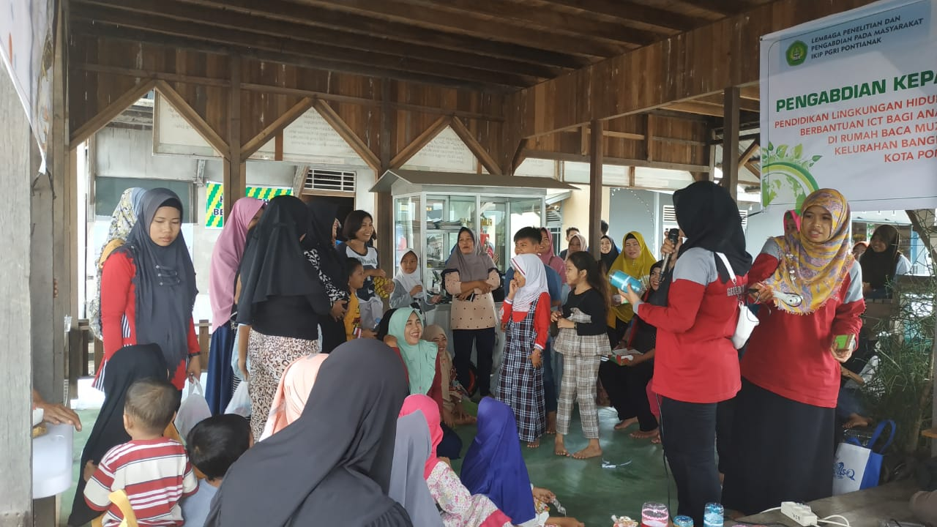
Gambar 5. Sesi Tanya Jawab tentang pemahaman materi Pendidikan Lingkungan Hidup bagi Anak Dan Ibu
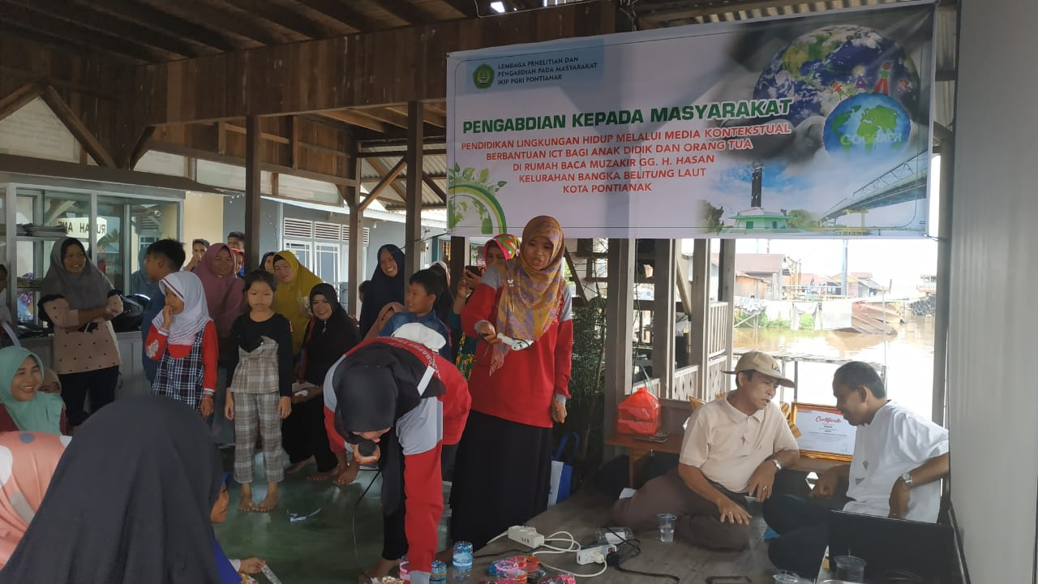
Gambar 6. Pembagian Hadiah bagi peserta yang bisa Berpendapat dan memahami tentang materi pendidikan lingkungan Hidup secara kontekstual
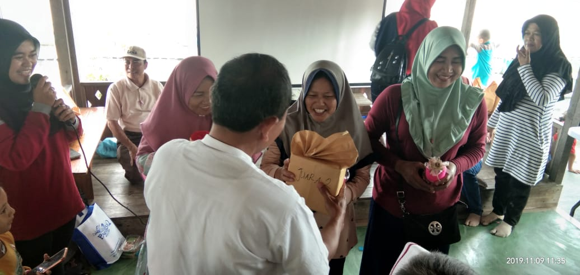
Gambar 7. Pemberian Serifikat untuk pihak Pengelola Rumah baca Muzakir
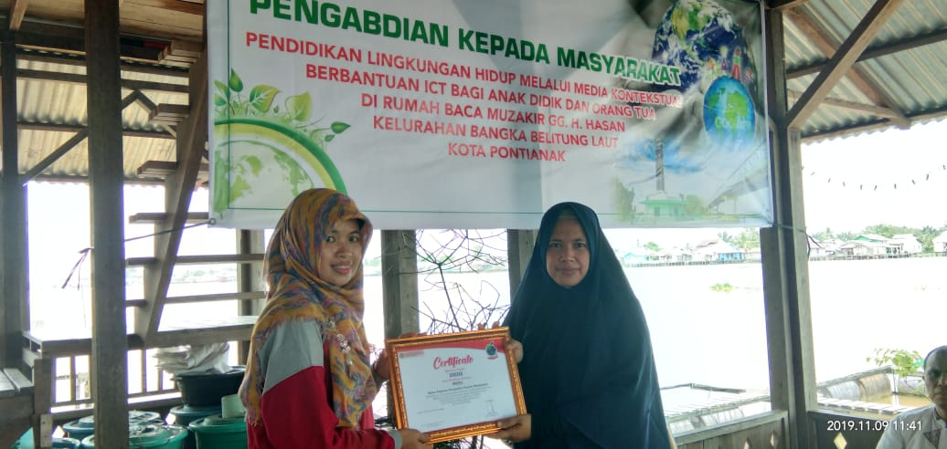

Gambar 8. TIM PKM
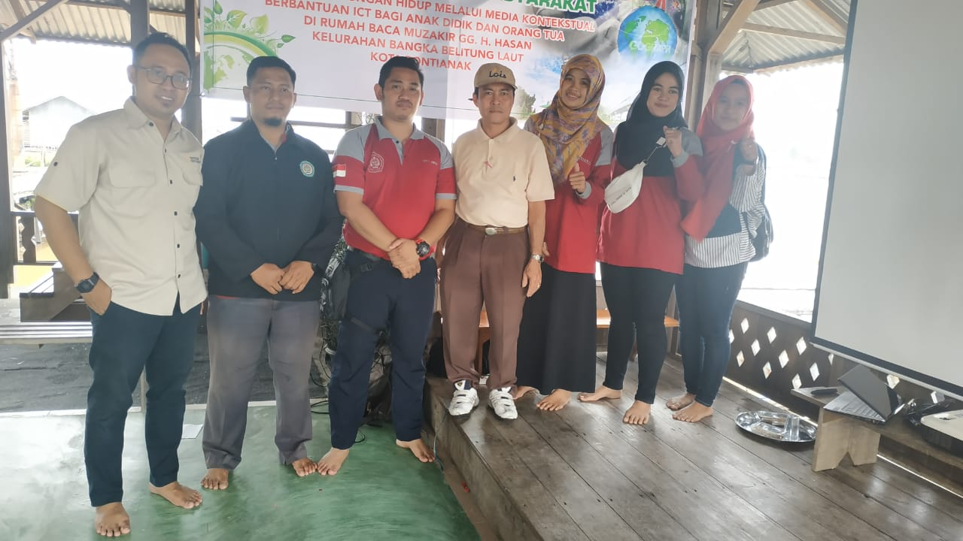
SIMPULAN
Berdasarkan kegiatan yang telah dilaksanakan maka dapat disimpulkan bahwa PKM dengan judul Pendidikan Lingkungan Hidup Melalui Media Kontekstual Berbantuan ICT bagi Anak Didik dan orang tua di Rumah Baca Muzakir Gng. H. Hasan Kelurahan Bangka Belitung Laut Kota Pontianak telah tercapai sesuai dengan tujuan PKM ini. Tercapainya tujuan PKM ini terlihat dari dokumentasi berupa surat tugas yang disahkan oleh pejabat setempat, berita acara dan absen kehadiran, serta fhoto-fhoto kegiatan berlangsung yang menunjukan antusias ibu dan anak serta warga di lingkungan Rumah Baca Muzakir Gang H. Hasan Kota Pontianak.
UCAPAN TERIMA KASIH
Terimakasih kami ucapkan kepada Rektor IKIP PGRI Pontianak, Kepala Lembaga Penelitian dan Pengabdian Kepada Masyarakat, Inisiator (Efrizar dan Yulida) yang telah membantu dalam merintis rumah baca masyarakat di jalan H. Hasan Kota Pontianak.
DAFTAR PUSTAKA
Abdul Rachman.dkk. 1996. Minat Baca Murid SD Di Jawa Timur. Pusat Pembinaan dan pengembangan Bahasa Depdikbud.

Harris, Chester W & Marie R Libe. 1960. Encyclopedia of Education Research A Proyect of the American Education Research Association, Edisi Ketiga New York : The Mac Millan Company

Hari Santoso. 2008. Membangun Minat Baca Anak Usia Dini Melalui Penyediaan Buku Bergambar. [Online]. Tersedia : http://digilib.um.ac.id/images/stories/pustakawan/pdfhasan/Membangun%20minat%20baca%20anak%20usia%20dini%20melalui%20penyediaan%20buku%20bergambar.pdf [20 Februari 2018].

Iskandar, 2008. Metodologi Penelitian Pendidikan dan Sosial (Kuantitatif dan Kualitatif. Jakarta: Gaung Persada Press (GP Press).

Singarimbun Masri & Effendi Sofian, 1989. Metode Penelitian Survai. Jakarta: LP3ES.

